Campo visivo più ampio e numerose nuove funzioni
Ancora più sicurezza e comfort grazie al nuovo APR 900 PLUS di Lorch Schweißtechnik
Lorch Schweißtechnik rivendica la sua presenza di successo sul
mercato con i propri caschi da saldatura sviluppati internamente. La nuova edizione di APR 900 PLUS si contraddistingue attualmente per il suo campo visivo ancora più ampio e le sue funzionalità Soft-Delay, Spot-Delay e Auto-Shade per garantire più comfort durante la saldatura.
Il miglioramento dell'ambiente di lavoro assume un ruolo sempre più importante nel settore della saldatura ed è in costante aumento la richiesta di tecnologie e attrezzature adeguate da parte delle aziende. Anche Lorch Schweißtechnik mette al centro delle attività di sviluppo e realizzazione dei propri prodotti il costante miglioramento delle condizioni di lavoro dei saldatori. Nel 2022 i caschi di Lorch erano già caratterizzati da un design ben congegnato, da una perfetta visibilità e dai più elevati standard di sicurezza per gli operatori. Questa nuova generazione offre un livello di comfort ancora superiore per far fronte alle difficoltà delle mansioni di tutti i giorni dei saldatori, ma soddisfa anche le più recenti norme di sicurezza.
Un vantaggio significativo della nuova generazione di APR 900 PLUS è rappresentato dallo schermo protettivo, caratterizzato tra l'altro da una visibilità particolarmente ampia. Estendendosi per un'area di 82 x 100 millimetri, assicura al saldatore una visione ancora migliore del pezzo in lavorazione e dell'ambiente circostante. A contribuire in modo particolare a questo risultato è il campo visivo della protezione che si estende verso il basso consentendo al saldatore di mantenere il capo eretto durante il processo di saldatura. In questo modo, si migliora ulteriormente la postura e si evitano eventuali dolori nella zona cervicale.
Inoltre, la certificazione del nuovo schermo protettivo raggiunge il massimo livello di qualità ai sensi della recente ISO 16321-2, la norma obbligatoria per la certificazione dei nuovi prodotti nel settore della protezione della vista e del viso da novembre 2024. Grazie all'innovativa tecnologia a filtri si limita significativamente la luce blu riducendo il rischio di affaticamento, mal di testa e lesioni alla retina a lungo termine.
Il comodo pannello di comando nella parte inferiore della protezione consente di impostare facilmente le modalità operative, i livelli di protezione, la sensibilità e la regolazione del ritardo a seconda delle applicazioni, e di attivare le funzioni aggiuntive. La nuova opzione Soft-Delay permette agli occhi di adattarsi tranquillamente alla luminosità della protezione grazie all'apertura graduale del filtro. L'adozione di questa soluzione consente di eliminare definitivamente i fenomeni di abbagliamento indesiderati, come ad esempio quelli generati dal cordone di saldatura. Spot-Delay è stato sviluppato in modo specifico per la saldatura a punti riducendo l'alternanza tra luce e buio. Questa caratteristica rende le mansioni molto più gradevoli per il saldatore e riduce l'affaticamento della vista. La nuova funzione Auto-Shade regola in modo continuo e automatico il livello di protezione in base alle variazioni di luminosità a seconda dell'intensità dell'arco elettrico e anche nel corso della saldatura. In questo modo, si garantisce una visibilità ottimale in ogni momento per i cordoni di saldatura lunghi e complessi e per i componenti di grandi dimensioni riducendo gli errori di saldatura e le rifiniture costose e scomode.
Una manopola d'arresto a cricchetto assicura la stabilità del casco e consente di adattarne la circonferenza al capo in modo semplice. È anche possibile personalizzare la regolazione del casco per adattarlo alla forma della testa attraverso i cursori laterali e le due cinghie superiori. Le fasce antisudore premium più lunghe e ancora più comode si trovano sulla fronte e sulla nuca e assicurano un comfort ancora maggiore. Sul lato della visiera si trova un supporto a quattro punti ben congegnato per riporre il casco in modo sicuro. Oltre ad impedire eventuali movimenti del casco, la visiera leggermente arretrata risulta perfettamente protetta dai graffi.
I nuovi caschi da saldatura sono disponibili in quattro versioni diverse. Innanzitutto, la versione standard di APR 900 PLUS e il modello flip di APR 900 XF PLUS sono dotati di una visiera divisibile con schermo protettivo incluso che è possibile ripiegare verso l'alto in modo semplice. La variante flip offre il vantaggio di svolgere le operazioni, come ad esempio la smerigliatura, sempre con la protezione di uno schermo, ma con una migliore visibilità. Inoltre, si possono abbinare entrambi i modelli a un depuratore d'aria che impedisce ai saldatori di inspirare i fumi della saldatura e i gas tossici. L'unità di filtraggio e ventilazione PAPR a batteria è collegata al casco attraverso un tubo flessibile di ventilazione per erogare aria pulita direttamente all'interno del casco. "Per impedire l'afflusso di aria ambiente non filtrata attraverso la zona del collo e della nuca, i caschi sono dotati di un sistema di isolamento del viso. Questo sistema, recentemente rivisto, è munito di un colletto in morbido pile, che sigilla il casco dal lato inferiore e consente una veloce sostituzione senza strumenti grazie alla chiusura in velcro di livello industriale.
"Rendiamo il lavoro dei saldatori ancora più piacevole e sicuro grazie al nostro nuovo casco da saldatura. L'ampliamento del campo visivo, la certificazione in base alle norme di sicurezza più recenti e le numerose funzioni aggiuntive offrono ai nostri clienti una progettazione complessiva coerente senza scendere a compromessi, ma a prezzi molto interessanti e convenienti", ha dichiarato Maximilian Hipp, responsabile di questo progetto per Lorch Schweißtechnik.
Lorch Schweißtechnik GmbH è un produttore leader degli impianti di saldatura ad arco elettrico per le applicazioni industriali, il complesso settore metalmeccanico e l'utilizzo nell'automazione con robot e sistemi robotizzati collaborativi. Gli impianti di qualità di Lorch sono prodotti da oltre 65 anni in Germania presso uno degli stabilimenti più moderni al mondo ed esportati in oltre 60 paesi. La tecnologia della saldatura di Lorch combina grandi vantaggi pratici, la massima semplicità gestionale ed un'elevata economicità definendo nuovi standard tecnologici per il mercato.

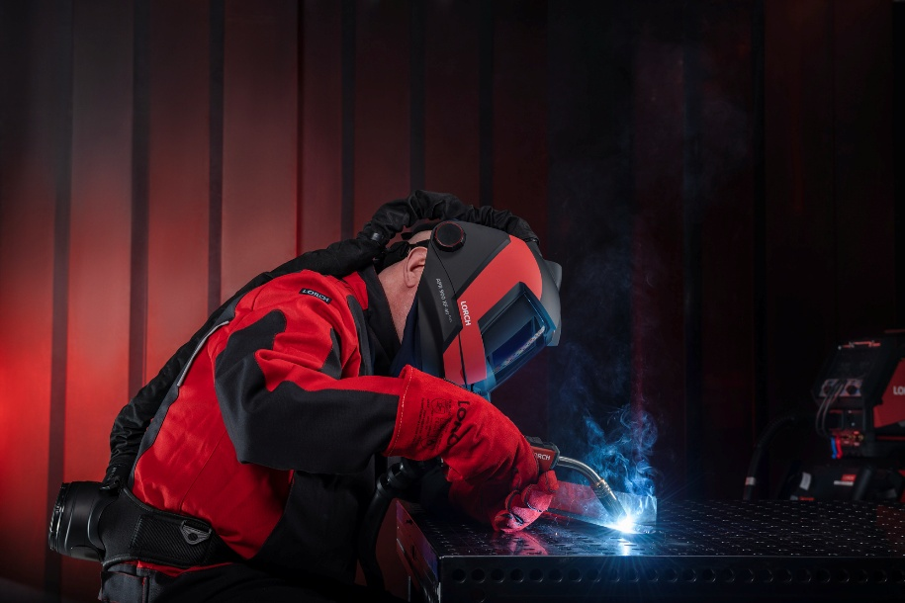
Fig. 1 – Nuovo modello di APR 900 PLUS: grazie al campo visivo più ampio,
l'operatore dispone di una migliore visione del cordone di saldatura.

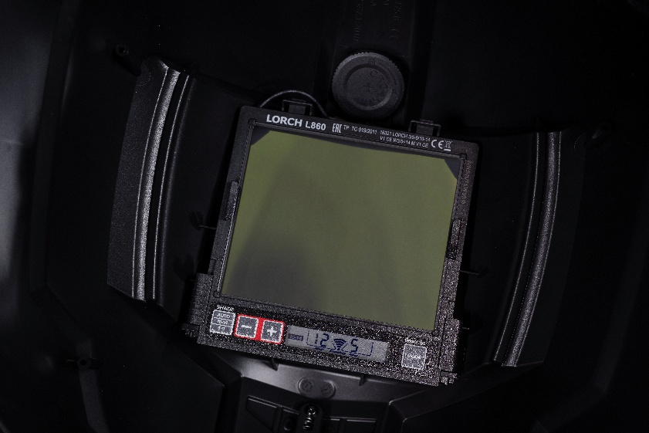
Fig. 2 – Le nuove funzioni Soft-Delay, Spot-Delay e Auto-Shade rendono la saldatura ancora più comoda e sono selezionabili dal comodo pannello di comando nello schermo protettivo.

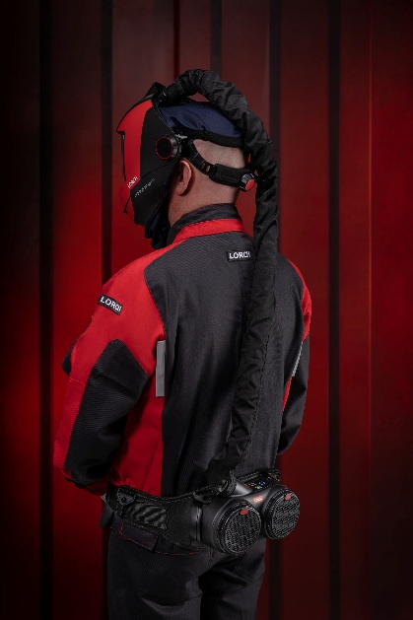
Fig. 3 – La stabilità è garantita dalla possibilità di regolazione in circonferenza, altezza e distanza dalla protezione. Inoltre, è possibile personalizzare completamente il casco per adattarsi a tutte le forme della testa e, a seconda dei modelli, abbinarlo ad un depuratore d'aria.

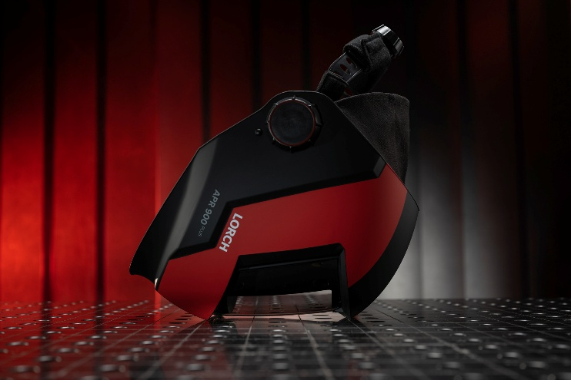
Fig. 4 – L'ingegnoso supporto a quattro punti sul lato della visiera consente di riporre il casco da saldatura in modo sicuro e di garantire al pannello frontale leggermente incassato una perfetta protezione dai graffi.

Contatto stampa
Lorch Schweißtechnik GmbH presse@lorch.eu
Michaela Schreiter Tel. +49 7191 503-0
Im Anwänder 24-26 La ristampa è consentita senza vincoli.
71549 Auenwald È richiesta una copia giustificativa.

